**Tutorial 2**

**Latihan Project Viral**

1. Ganti baris @RequestMapping(“/viral”) menjadi @RequestMapping(“/viral2jari”). Kemudian run kembali.

a. Apakah terjadi compile error?

Tidak

b. Coba akses localhost:8080/viral, berikan alasan dan jelaskan apa yang terjadi.

Halaman tidak dapat diakses karena path nya sudah diganti menjadi ke “*/viral2jari”

c. Apakah Kegunaan @RequestMapping(“/viral”)

routing ke path “*/viral”

Kembalikan menjadi @RequestMapping(“/viral”)

2. Ganti nama method index() menjadi nama method viral()

a. Apakah terjadi compile error?

Tidak

b. Coba akses localhost:8080/viral, berikan alasan dan jelaskan apa yang terjadi.

Halaman muncul, tidak ada perubahan apapun karena hanya mengganti nama method

Kembalikan menjadi index()

3. Ganti string return type menjadi menjadi return “viral2jari”

a. Apakah terjadi compile error? Tidak

b. Coba akses localhost:8080/viral, berikan alasan dan jelaskan apa yang terjadi.

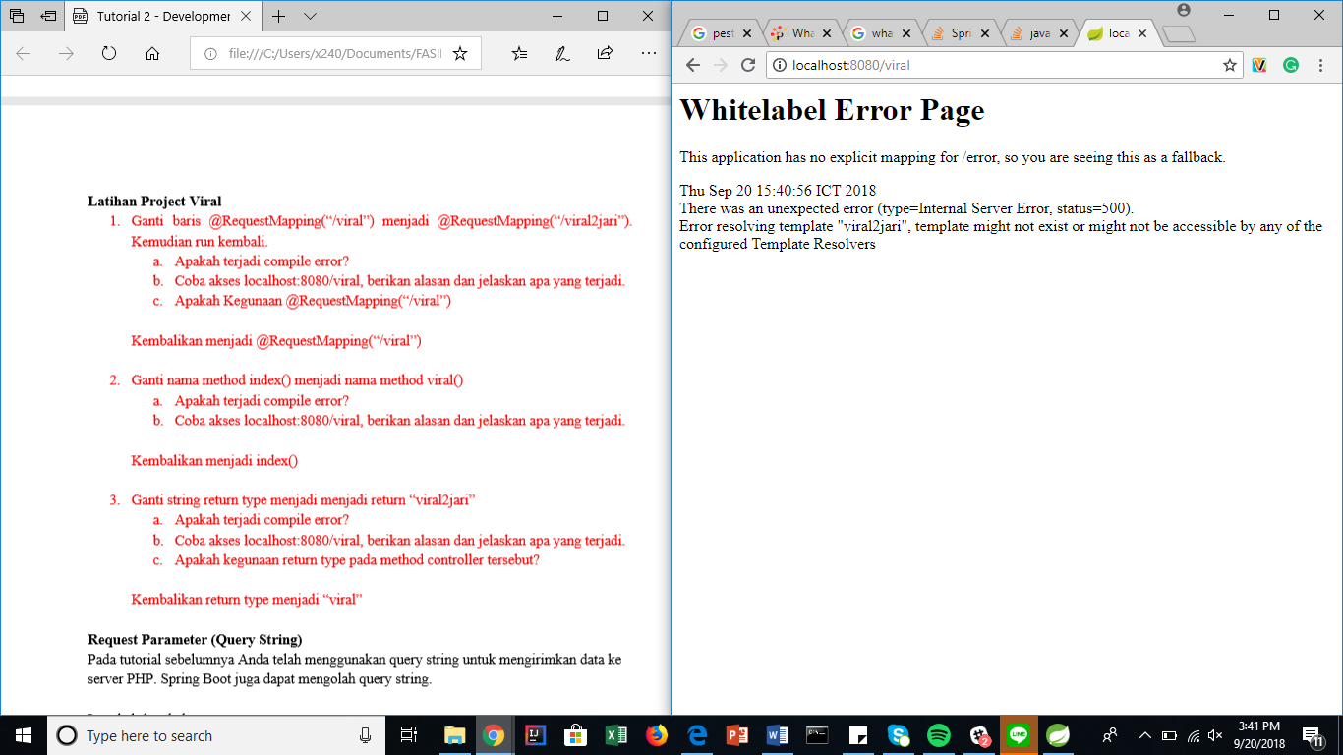

Whitelabel Error Page. Pada halaman error tersebut tertulis “*Error resolving template "viral2jari", template might not exist or might not be accessible by any of the configured Template Resolvers*” karena tidak ditemukan template html bernama viral2jari jadi tidak dapat menampilkan apapun tetapi halaman whitelabel error.

c. Apakah kegunaan return type pada method controller tersebut?

Memanggil template html bernama viral2jari.

Kembalikan return type menjadi “viral”

**Latihan Request Parameter (Query String)**

Setiap ada perubahan pada kode, selalu usahakan run ulang

1. Mengapa tulisan “In My feeling” pada thymeleaf challenge tidak pernah muncul di browser?

Th:text digunakan untuk memodifikasi tag di body, karena url yang dibuka adalah localhost:8080/challenge?name=kiki maka variable name adalah kiki dan muncul halaman seperti dibawah:

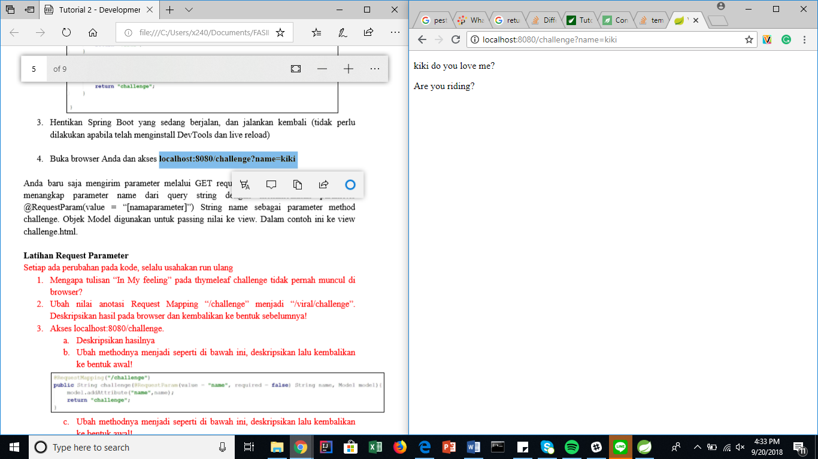

1. Ubah nilai anotasi Request Mapping “/challenge” menjadi “/viral/challenge”. Deskripsikan hasil pada browser dan kembalikan ke bentuk sebelumnya!

Dengan url yang sama seperti sebelum nya yaitu localhost:8080/challenge?name=kiki, masuk ke halaman whitelabel error. Karena routing dan url yang dipakai tidak benar

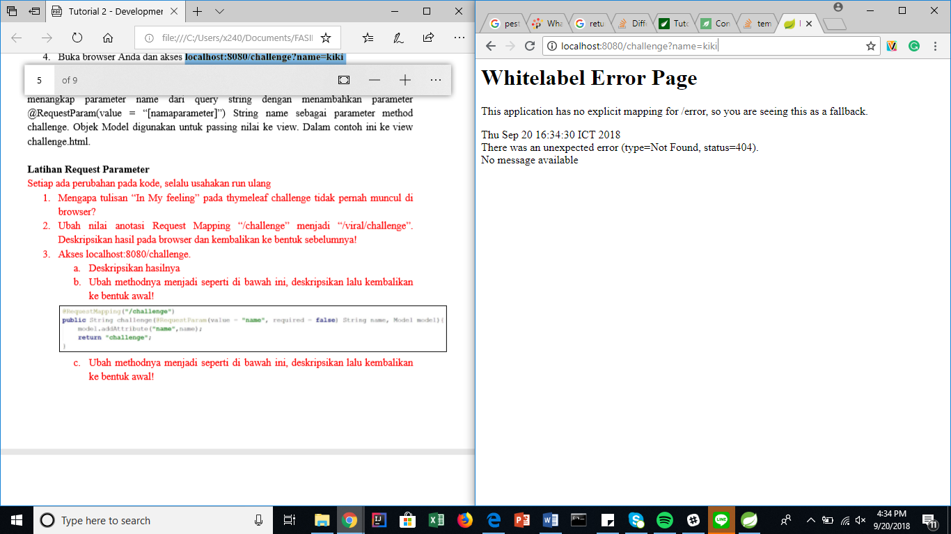

3. Akses localhost:8080/challenge.

a. Deskripsikan hasilnya

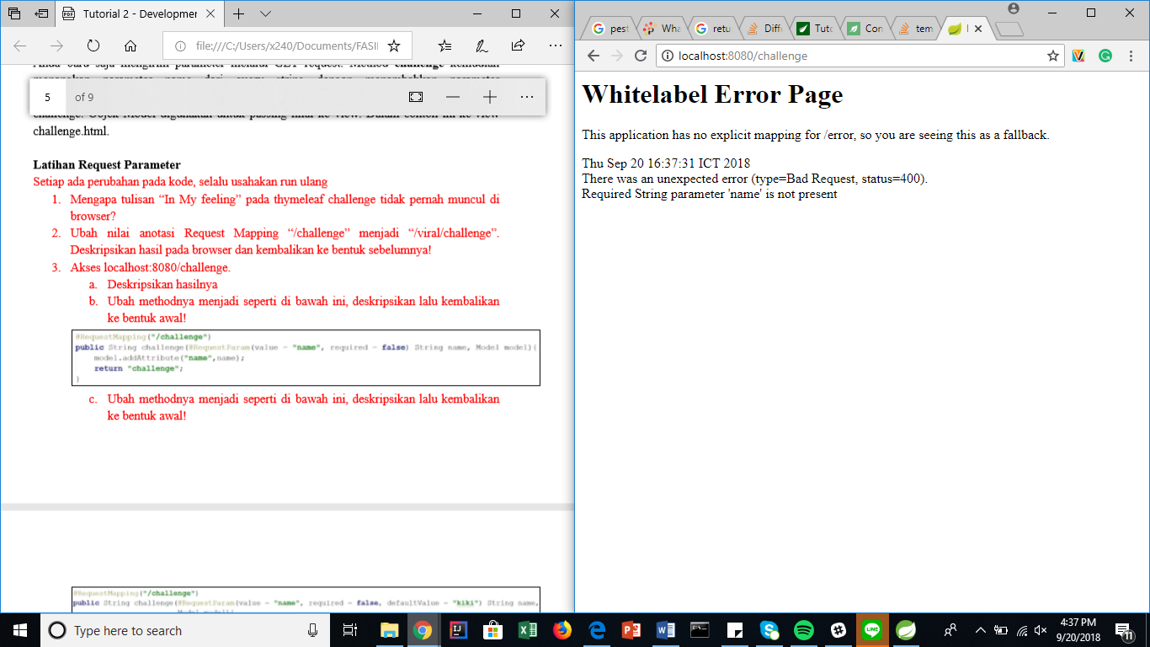

masuk ke halaman whitelabel error karena tidak diberikan parameter “name”

b. Ubah methodnya menjadi seperti di bawah ini, deskripsikan lalu kembalikan ke bentuk awal!

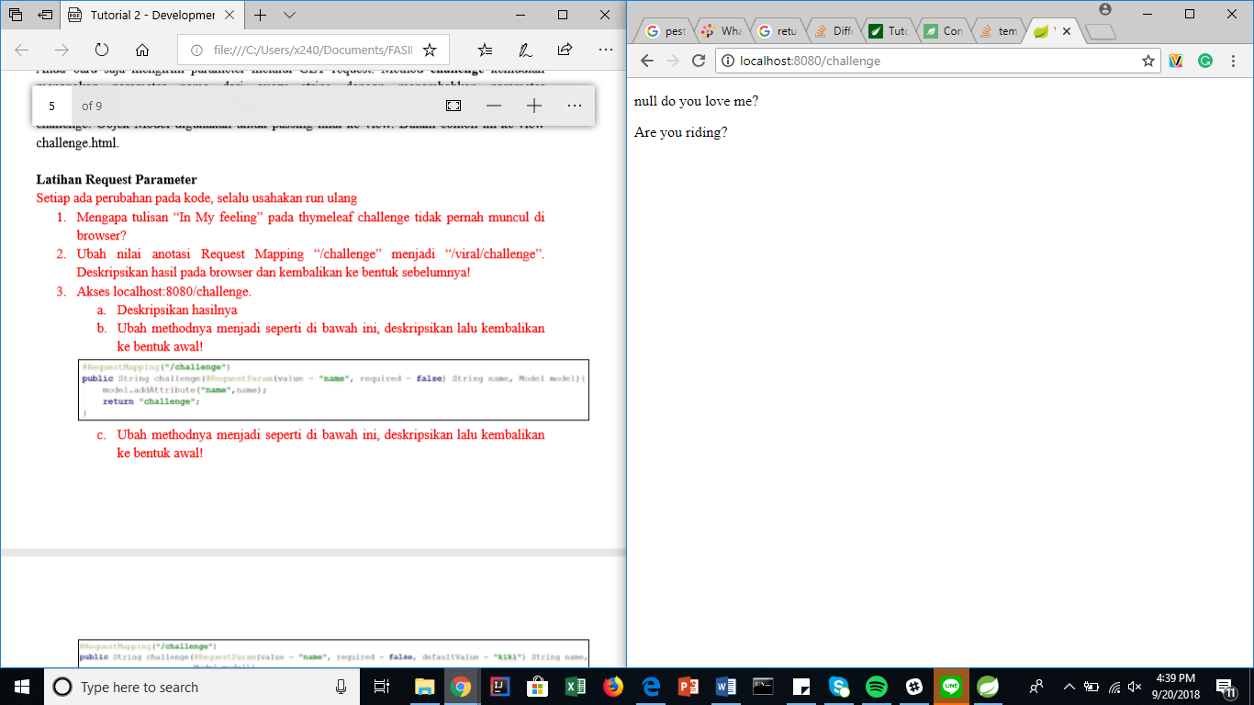

Masuk ke halaman challenge dan variable terisi sebagai “null” karena ditambahkan kode untuk tidak mengharuskan mengisi parameter “name”

c. Ubah methodnya menjadi seperti di bawah ini, deskripsikan lalu kembalikan ke bentuk awal!

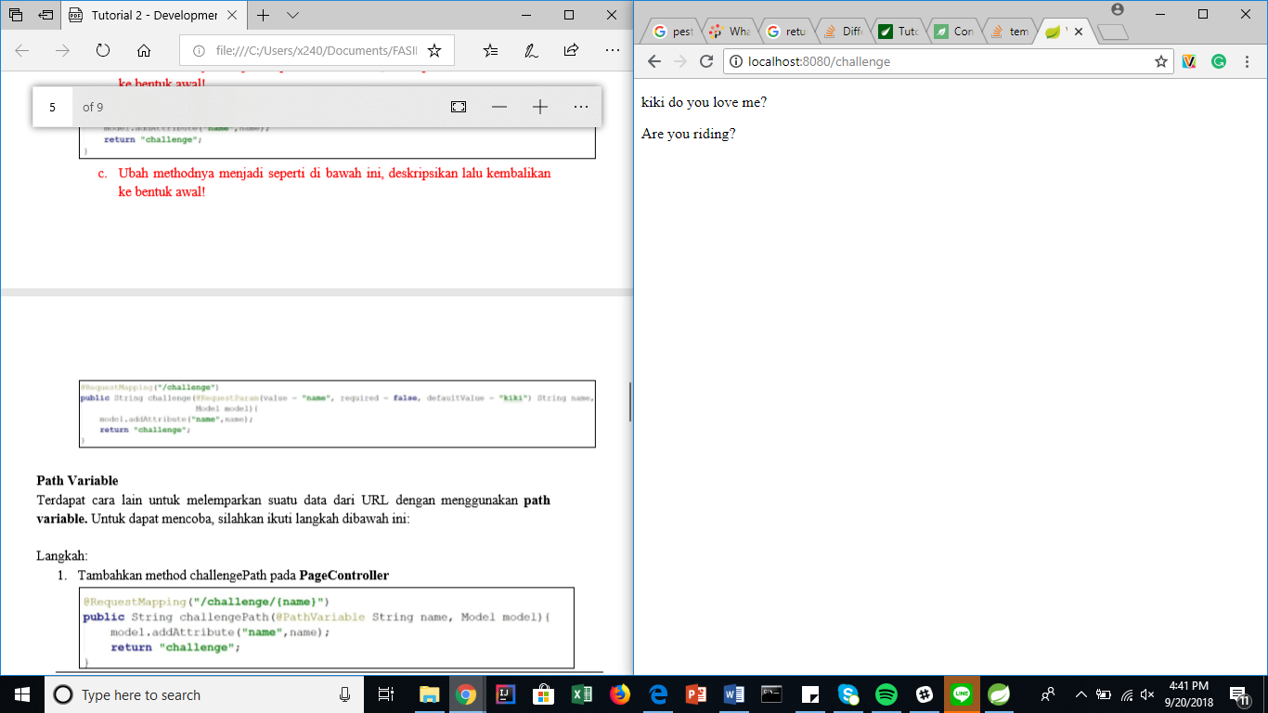

Muncul halaman dan parameter “name” terisi dengan “kiki” karena telah di set default value untuk parameter name yaitu “kiki”